**新桥街道中心幼儿园小四班幼儿活动状况记录表**

2024.10.15

观察对象：小四班全体幼儿

观察者：王婷、高睿

观察目标：了解目标幼儿入园初期的适应能力

|  |  |  |  |  |  |
| --- | --- | --- | --- | --- | --- |
| 学号 | 姓名 | 情绪 | 午餐情况 | 午睡情况 | 备注 |
| 1 | 祝嘉沁 | ○ | ○ | ○ |  |
| 2 | 刘语辰 | ○ | △ | ○ |  |
| 3 | 刘若熙 | ○ | ○ | ○ |  |
| 4 | 吴锦奕 | ○ | △ | ○ |  |
| 5 | 谌昱昕 | — | — | — |  |
| 6 | 汤语桐 | ○ | ○ | ○ |  |
| 7 | 薛宇程 | — | — | — |  |
| 8 | 翁鸿泽 | ○ | ○ | ○ |  |
| 9 | 顾奕凯 | ○ | ○ | ○ |  |
| 10 | 刘瑞麟 | ○ | ○ | ○ |  |
| 11 | 代霄 | ○ | ○ | △ |  |
| 12 | 冯育泽 | ○ | ○ | ○ |  |
| 13 | 吴沐萱 | ○ | ○ | ○ |  |
| 14 | 孙堇禾 | ○ | ○ | ○ |  |
| 15 | 陆博渊 | ○ | ○ | ○ |  |
| 16 | 宋陈凯 | ○ | ○ | ○ |  |
| 17 | 韩雨彤 | ○ | △ | ○ |  |
| 18 | 黄宇骞 | ○ | ○ | ○ |  |
| 19 | 高蝶珺 | △ | ○ | ○ |  |
| 20 | 吴沐泽 | ○ | ○ | ○ |  |
| 21 | 万弘一 | — | — | — |  |
| 22 | 张艺彤 | ○ | ○ | ○ |  |
| 23 | 李泓硕 | — | — | — |  |
| 24 | 张心瑶 | — | — | — |  |

观察内容：观察目标幼儿来园、午餐、午睡的情况

情绪：稳定○、不稳定△

午餐：吃完○、没吃完△

午睡：入睡○、未入睡△

**评价与分析：**

今日我们小四班来园19人，4位小朋友病假，1位小朋友事假。通过我们老师的观察记录，高蝶珺宝贝今天早上还是有一些小情绪，但在老师的安抚下很快就调整过来了。其他小朋友早上情绪都已经稳定了，进入班级后能选择自己喜欢的游戏。今天午餐时小朋友们都能自己主动把饭吃掉，个别小朋友有些挑食。今天宝贝们都睡着了。

**游戏：**

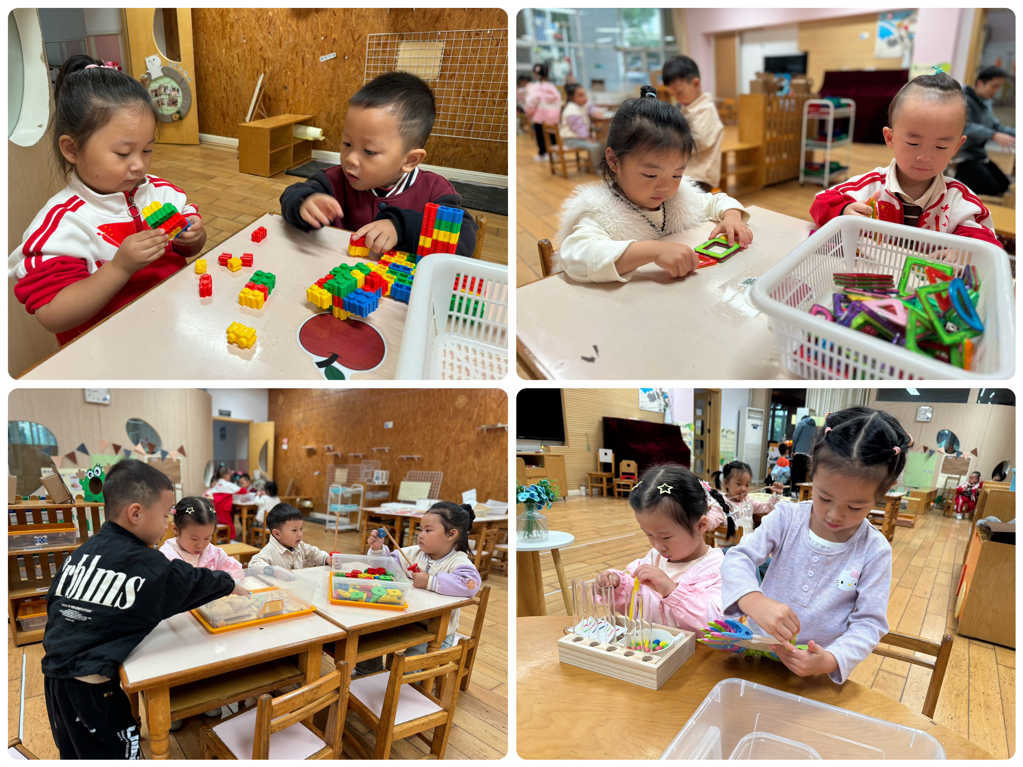

今天区域游戏时间，孩子们根据自己的想法选择了自己喜欢的游戏，并能按照游戏规则进行尝试探索。

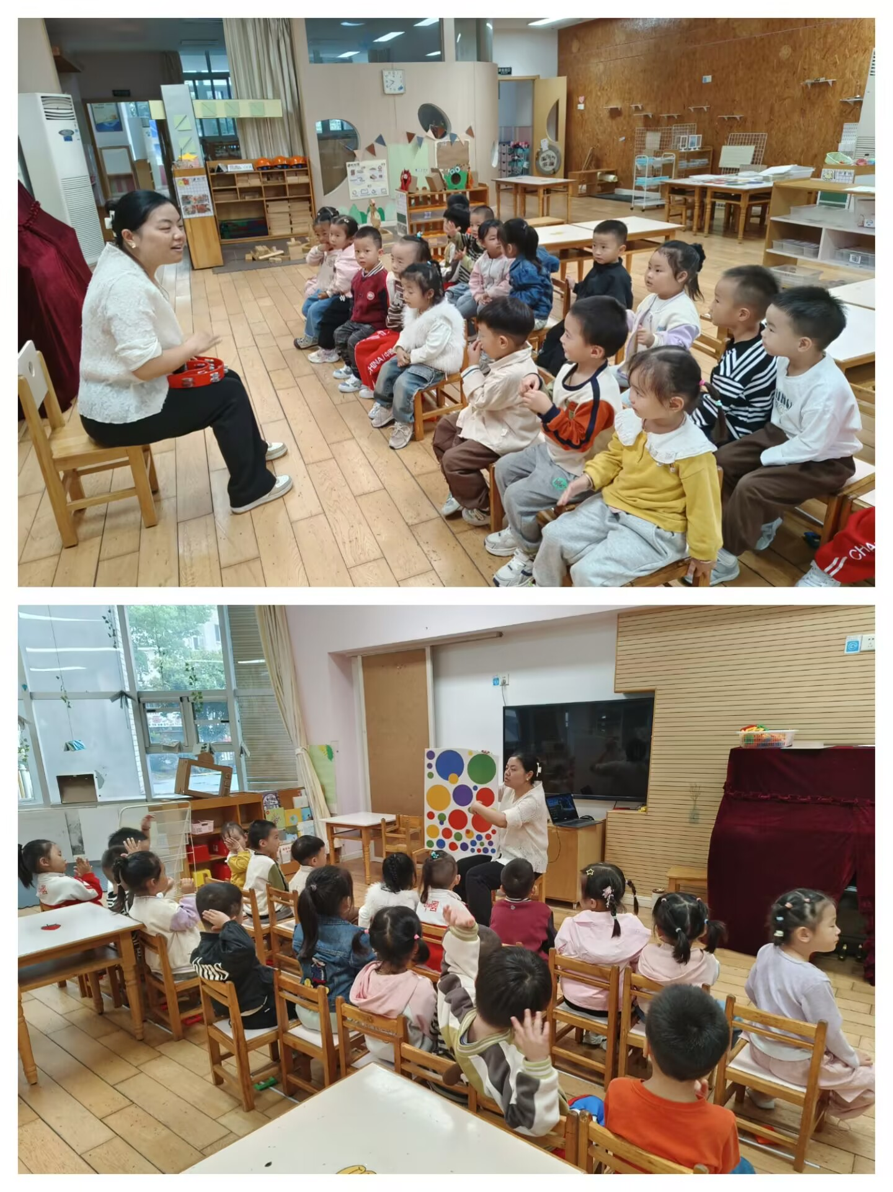有的宝贝在益智区玩分类游戏、烧烤游戏，有的宝贝在建构区玩磁力片、垒高游戏，有的宝贝在生活区玩穿线游戏、送小豆豆游戏……今天孩子们在游戏结束后在老师的提醒下整理自己的游戏盒，真不错！

**集体活动及生活活动情况：**

**综合：找颜色**

孩子的生活离不开周围环境，特别是幼儿园这个集体环境。环境中丰富的生活语言让孩子慢慢成长。颜色在哪里？其实它一直陪伴着每一个人，它就在我们的身边，只要我们做一个善于观察的有心人，就能发现我们的世界是五彩缤纷的。

本次活动以幼儿园为大背景，让幼儿在教室这个学习、生活、游戏、运动的场所里有目的地找颜色，让幼儿在寻找的过程中积累相关颜色经验，更重要的是为幼儿打开了一条新的感官通道，活动在向幼儿传递着这样的信息：颜色就在我们身边。活动中刘若熙、吴沐萱、孙堇禾、刘语辰、代霄、韩雨彤、汤语桐、黄宇骞、张艺彤、冯育泽小朋友愿意参与活动，在寻找颜色的实践活动中获得颜色就在身边的感性经验。祝嘉沁、翁鸿泽、宋陈凯、吴沐泽、陆博渊、刘瑞麟、吴锦奕、高蝶珺、顾奕凯小朋友能有目的观察周围的颜色，并用彩色水笔记录下看到的颜色。

**生活活动情况：**

1.午餐情况：

今天的午饭吃的是黑米饭、清蒸鸦片鱼、大白菜油面筋、番茄榨菜肉丝汤，水果是柚子、冬枣。大家都把饭菜汤吃完了，个别小朋友不喜欢吃鸦片鱼皮。大部分小朋友们能在老师的提醒下关注自己的桌面整洁，部分孩子能在用餐结束后把桌子上的米粒捡在盘子里。

2.午睡情况：

午睡时，大部分孩子能自己入睡，个别孩子需要陪护，但大家很快就睡着了。

**家园合作：**

1.气温渐变，温差较大，孩子们的体质较弱，免疫力又不强，容易感冒，也容易患上各种传染性疾病，为了孩子的健康，要注意增减衣服防止着凉。

2.动态上的照片，仅作为老师观察时的随拍，并不是所有孩子的照片都会呈现。